Środa 13.05.2020

Edukacja polonistyczna:
Temat: Potrafimy pięknie pisać.

1. Przeczytaj:
SZTUKA WSPÓŁCZESNA- to okres w sztuce po II wojnie światowej. Jednym z jej nurtów jest ABSTRAKCJONIZM. Takie obrazy nie przedstawiają niczego konkretnego, żadnych estetycznych twarzy, przedmiotów, widoków. Są kreski, figury geometryczne, plamy, mazaje itp.
PEJZAŻ- to obraz przedstawiający naturę, krajobraz.
DZIEŁA SZTUKI można podziwiać w muzeach i galeriach, na wernisażach i wystawach.
2. Obejrzyj film https://www.youtube.com/watchv=x3enkw24L88
3. Przypomnij sobie, jak napisać ogłoszenie:
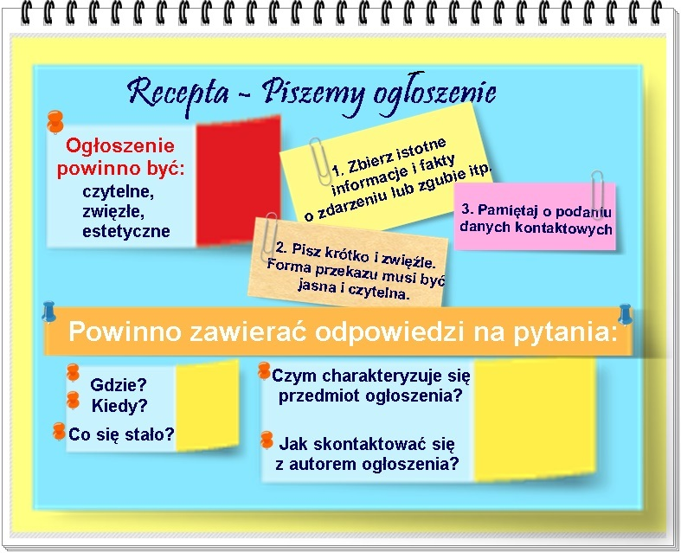

4. Otwórz ćwiczenia pol.-społ. na str.14 i na podstawie informacji znajdujących się na tej stronie napisz ogłoszenie (nie wykonuj plakatu - tak jak jest napisane w poleceniu).

Edukacja matematyczna:
Temat: Zadania tekstowe - układanie pytań.
1. Na rozgrzewkę proponuję poćwiczyć tabliczkę mnożenia:
https://szaloneliczby.pl/tabliczka-mnozenia-do-100/ możesz korzystać ze swojej tabliczki mnożenia
2. Otwórz podręcznik mat.-przyr. na str. 53: wykonaj zadanie 2 i 3, w drugim zadaniu pytania i odpowiedzi ustnie, obliczenia zapisz na kartce, w 3 zadaniu napisz cyfry na kartce.

Religia:
Na podstawie katechezy załączonej w pliku pdf proszę zrobić zadanie 1 z ćwiczeń, które również znajdują się w załączniku.

Język angielski:
Topic:What do antelopes eat? - exercices
(Co jedzą antylopy? - ćwiczenia)

Posłuchaj piosenki:
Herbivores,Carnivores...Omnivores
https://www.youtube.com/watch?v=3yrikH2QEFA

Zeszyt ćwiczeń:
Zad10/55
Czytacie zdania i zaznaczacie w tabeli zwierzęta,które odpowiadają poszczególnym opisom.
Zad11/55
Uzupełniamy dialog wyrazami z ramki.
Zad12/56
Czytamy opisy i łączymy je z odpowiednimi rysunkami. Potem wpisujemy w luki wyrazy z czerwonej ramki.

w środę za tydzień 20.05. kartkówka ze zwierząt i ich pożywienia.

